2013-10-08

## 東大阪市「第2回まちづくり意見交換会」がC地域 中鴻池リージョンセンターにて行われました

C地域の第2回まちづくり意見交換会は6つのテーブルに分かれて行われました。前回のワークショップはお互いの活動を知って理解し合うものでしたが、今回は「理想の町」と「現状の町」を比べ、この町の「課題」を導きだしていきます。働く女性、主婦、経営者、年配者など、幅広い層の住民が円卓を囲んで賑やかに意見交換をしました。

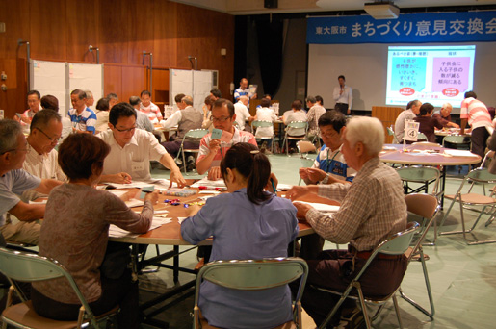

C地域には歴史的な景観や文化資源が多く存在し、また鴻池ジャズフェスティバルをはじめとした文化活動も積極的に実施されていることから、文化についての取り組みへの要望や課題が集まったのが印象的でした。「文化財をもっと有効に活用したい」、「イベントの予算を確保する」、「他の町にもPRする」、「若者をもっと参加させて後継者を育てる」など具体的な意見も上がり、「この町ならではの文化を通じて活性化したい」という住民の思いが浮かび上がってきました。

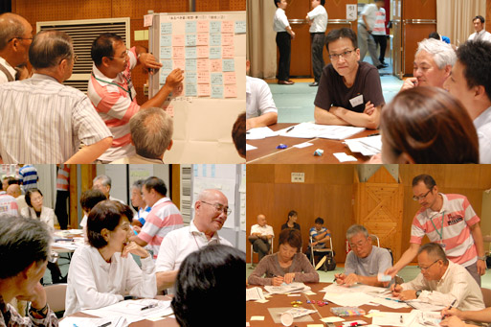

近年で人口が大幅に増加しているのもC地域の特徴。子どもたちが通う小・中学校も生徒数が多く、「生徒数過大で一人一人に目が行き届いていない」、「他人の子どもの育ちが見えない」といった問題が現状として報告されました。それらの課題に対しては、もちつき大会やグラウンドゴルフ大会、自習教室、ものづくり体験などのイベントを実施することでコミュニケーションを図る取り組みが既に各地で行われており、開催に関わっている住民からは「少しずつ参加者が増えている。取り組みをもっと広く知ってもらって、より多くの子どもたち、住民に参加してもらいたい」という声が上がりました。同じように高齢者や外国人の数も多く、それぞれの住民が孤立しないための情報共有の方法に議論が集まりました。

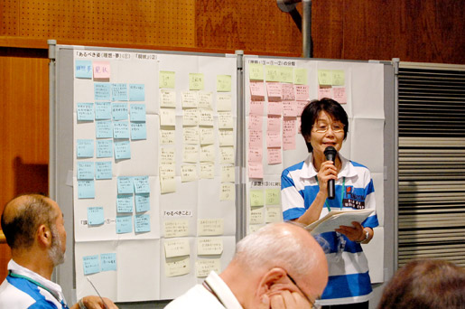

そんな中でも特に多くのテーブルでヒートアップした議論が、“モラル”の問題。子どもたちをしつけるべき保護者のモラルが欠落している、という現状から、「年寄りの知恵を今の母親に伝える場を作りたい」、「自分の子を大切にする気持ちで地域の子どもも大切にしなければ、結局は自分の子も守れない」など、子どもを持つ人たちから様々な意見が出されました。まとめでは、「まずは挨拶から。返してくれなくても、めげずに大人から子どもたちに挨拶をしていく。その環境で育てば、自然に挨拶ができる子どもになっていくのでは」という具体的かつ身近な対応策が上がり、頷く参加者の姿が見られました。  
子ども、若者、親、外国人、年配者……。それぞれに違う境遇を抱えた住民をどのようにサポートし、起こり得る問題を未然に防いでいくか。その道のりは決して平たんではありませんが、「身近な事からコツコツと」というねばり強い住民の熱意が「理想の町」へと確実に導いていくだろう、と感じるワークショップでした。

次回のワークショップでは、「理想の町」に近づくための取り組みをさらに具体化していきます。